西北工业大学实验报告

课程名称: 高级语言程序设计实验
实验课次周次: 第三次（第十一周）
实验地点: 实验大楼B208-3
学生姓名：
学 号:
实验时间: 2026-05-16
提交时间: 2026-05-18
成绩评定：（满分为100分）

指导教师评语：

指导教师签名：

目 录
1 UML实验三 UML类图 2
1.1 实验内容（要求、算法、步骤和方法） 2
1.2 UML结果文件说明 2
1.3 UML实验结果 2
2 UML实验四 对象图 6
2.1 实验内容（要求、算法、步骤和方法） 6
2.2 UML结果文件说明 6
2.3 UML实验结果 7
3 UML实验五 时序图与协作图 11
3.1 实验内容（要求、算法、步骤和方法） 11
3.2 UML结果文件说明 11
3.3 UML实验结果 11
4 UML实验六 状态图 13
4.1 实验内容（要求、算法、步骤和方法） 13
4.2 UML结果文件说明 13
4.3 UML实验结果 13
5 实验总结 15
5.1 实验中遇到的问题以及解决方法 15
5.2 实验体会 16

UML实验三 UML类图

实验内容（要求、算法、步骤和方法）
请参见实验指导书。

UML结果文件说明
具体代码请参见附件中电子版的文件。结果文件的简要说明如下：
第三问U03.vpp ----A、B、C 之间的整体-部分关系建模。
第四问U03.vpp ----学生、课程、教师、教材之间的多重性关系。
第五问U03.vpp ----商品管理。
第六问U03.vpp ----加入损坏商品折扣的第五问拓展。
第七问U03.vpp ----根据 Invoice 源代码抽取属性和操作得到的类图。
第八问U03.vpp ----仓库入库模型错误分析与修正后的类图。

UML实验结果
实验指导:
1.答：类是用于描述具有相同属性和行为的一组对象的模板。类定义了对象的结构和行为，并可以用于创建多个具体的对象实例。
类的三要素：1. 属性2. 方法3. 构造函数。
2.答：常见的可见性级别有四种：公共可见性（Public）对所有类均可见；私有可见性（Private）仅对当前类自身可见；受保护的可见性（Protected）对本类及其子类可见；包级可见性（Package）对同一包内的类可见。
UML中常用可见性符号如下：公有 Public 用“+”表示，私有 Private 用“-”表示，受保护 Protected 用“#”表示，默认或包内公有 Package 用“~”表示。设计类图时应尽量把内部数据设为私有，通过公开操作暴露必要服务。
- UML图如下所示：
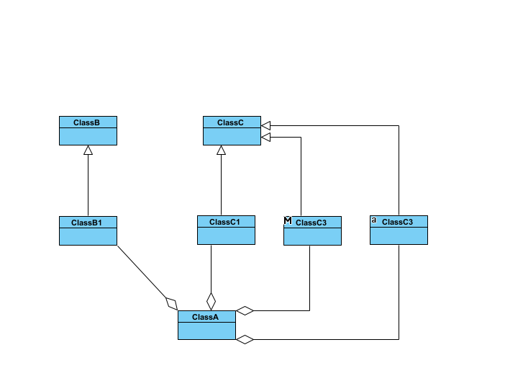
UML类图呈现了类A、类B和类C之间的关系：类A作为整体类，与类B存在组合关系，且仅包含1个类B的实例；同时，类A与类C也为组合关系，可包含1个或多个类C的实例。
- UML图如下所示：
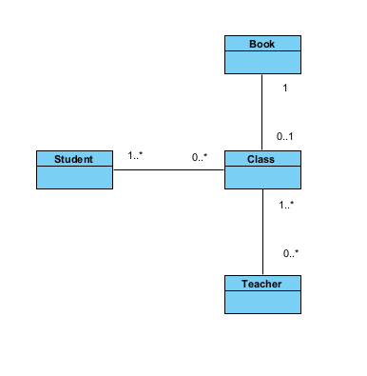
UML类图呈现了Student与Class之间为双向关联，一名学生可选修0门或多门课程（0..*），一门课程可被1名或多名学生选修（1..*）；Class与Teacher之间为双向关联，一名教师可教授0门或多门课程（0..*），一门课程至少由1名教师任教，也可由多名教师共同授课（1..*）；Class与Book之间为单向关联，一门课程可配备0本或1本教材（0..1），一本教材仅能对应一门课程（1）。
- UML图如下所示：
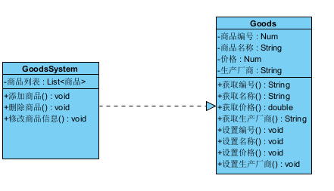
UML类图清晰呈现了Goods类封装了商品的核心属性（商品编号、名称、价格、生产厂商）及对应的获取与设置方法，实现了商品数据的封装与访问控制；GoodsSystem类通过依赖关系调用Goods类，维护商品列表，并提供添加商品、删除商品、修改商品信息的核心业务方法。
- UML图如下所示：

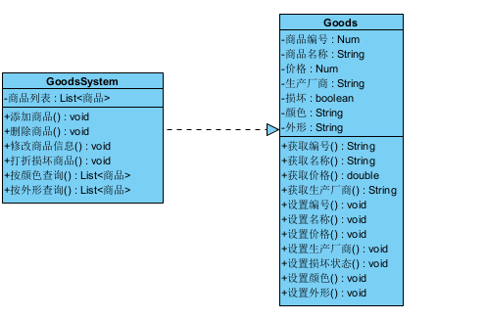
UML类图在第五问的基础上进行了拓展：Goods类在原有商品编号、名称、价格、生产厂商属性及对应访问方法的基础上，新增了损坏状态、颜色、外形属性与对应的设置方法；GoodsSystem类通过依赖关系调用Goods类，维护商品列表，在原有添加、删除、修改商品信息方法外，新增了打折损坏商品、按颜色查询、按外形查询的业务方法。
- UML图如下所示：
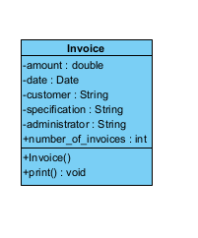
UML类图显示出了Invoice类的完整结构，标注了各属性的可见性、数据类型及类方法：属性部分，amount（double）、date（Date）、customer（String）、specification（String）、administrator（String）为公有属性，而静态私有属性number_of_invoices（int）则在图中以公有形式标注；方法部分包含公有构造方法Invoice()与公有方法print()。
- UML图如下所示：
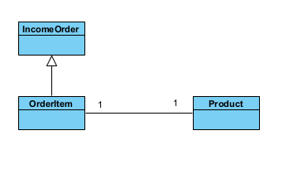
原模型中出现的主要问题是把入库单、入库单项和产品之间的关系画成继承或一对一直接关系。实际上，一个入库单由多个入库单项组成，每个入库单项记录某一种产品及其数量、价格等明细；产品信息应作为被入库单项引用的独立实体。因此，IncomeOrder 与 OrderItem 应建模为组合关系，OrderItem 与 Product 建模为关联关系。
分析与讨论：
- 类图是 UML 建模中最核心的静态结构图，在系统建模过程中起到至关重要的作用。首先它能够清晰地梳理系统内部各类实体、属性与行为，明确不同实体的数据结构与功能职责，实现业务实体的抽象与封装。其次可直观定义类与类之间的继承、关联、聚合、组合等各类逻辑关系，理清梳理模块间依赖层次，规范系统整体架构。同时类图能够统一开发、设计与需求人员的沟通语言，消除业务理解偏差，为系统需求分析、概要设计提供直观依据。此外它还能提前排查结构设计缺陷，优化代码层次结构，为后续程序编程、测试以及系统后期维护提供参照，是搭建软件系统静态框架、保障项目规范化开发不可或缺的建模工具。
- 首先应基于业务需求精准提取核心实体，明确各类的边界，避免冗余类或职责不清的抽象，确保每个类符合单一职责原则；
其次需严格区分继承、关联、聚合、组合、依赖等不同关系的差异，避免混淆整体-部分关系与继承关系；同时应规范成员可见性标注与命名规则，提升模型可读性；
此外需根据建模目标合理调整抽象层级，复杂系统可通过分层或分包管理降低复杂度；
最后需兼顾业务语义与技术实现的一致性，确保类图既贴合逻辑，又能为后续编程、测试与维护提供可靠依据。

UML实验四 对象图

实验内容（要求、算法、步骤和方法）
请参见实验指导书。

UML结果文件说明
具体代码请参见附件中电子版的文件。结果文件的简要说明如下：
U04.vpp ----实验指导第三问的UML图。
U04第三问.vpp ----分析与讨论第三问的UML图
U04（1）.vpp ----实验内容第一问的UML图。
U04（2）.vpp ----实验内容第二问的UML图。

UML实验结果
实验指导：
- 答：对象图表示在某一时刻类的具体实例和这些实例之间的具体连接关系。对象图可以看作类图的实例，帮助人们理解一个比较复杂的类图。对象图也可用于显示类图中的对象在某一时刻的连接关系。
三大特征为：标识、状态和行为。
- 答：如图所示：
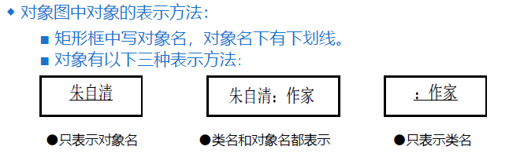
- UML图如下所示：
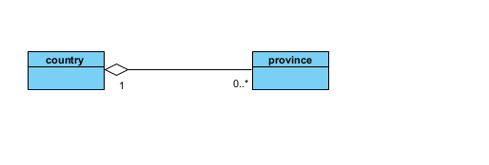
题目中给的UML图表示了一个Country类的实例China，它包含两个Province类的实例fuJian和siChuan，即一个国家由多个省份组成，省份可以独立于国家存在，且一个国家可包含 0 个或多个省份。
由此可以画出类图：Country类与Province类为聚合关系（空心菱形），多重性标注为1（一个国家）对0..*（0 个或多个省份）与对象图的实例关系相呼应。
4.答：对象图适用于系统静态结构的实例化说明，常用于验证类图设计的合理性，通过具体实例直观展示类间关系、多重性约束与属性值；也可用于向非技术人员解释业务实体的关联逻辑，或在开发前期沟通系统关键场景的实例状态。
对象图的优点在于，能以具体实例清晰呈现某一时刻系统的对象结构，弥补类图抽象性强、不够直观的不足，帮助团队快速理解类间关系的实际表现，同时便于验证类图中关联、聚合等关系的多重性设计是否符合业务规则。
其缺点则表现为，仅能反映系统某一特定时刻的状态，无法体现对象的动态行为与生命周期变化；当系统对象数量较多时，对象图易变得十分复杂，难以全面展示所有实例状态，且模型不具备通用性，需针对不同场景单独绘制，维护成本较高。
分析与讨论：
- 答：类是对一类具有相同属性和行为事物的抽象模板，对象是依据类创建出的具体实例，类是抽象概念，对象是实际个体，一个类可以实例化生成多个不同对象。
例如：学生是类，上高级语言课的每一位同学都是学生对象。
- 答：在实际应用场景中，泛指某一类事物、概括共同特征与行为的就是类，特指某个独立的、拥有具体属性数据的实体就是对象。
- 答：示例代码：
class Student {
String name;
int age;
String studentId;
}
class Course {
String courseName;
String courseId;
}
public class SchoolDemo {
public static void main(String[] args) {
Student student1 = new Student();
student1.name = "张三";
student1.age = 22;
Course course1 = new Course();
course1.courseName = "高级语言设计";
course1.courseId = "001";
}
}
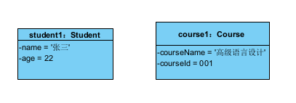
该UML对象图包含两个独立对象：student1:Student与course1:Course。student1对象包含具体属性值：姓名为“张三”，年龄为22；course1对象包含课程名称“高级语言设计”与课程编号“001”。两个对象之间不存在关联关系。
实验内容：
- UML图如下所示：
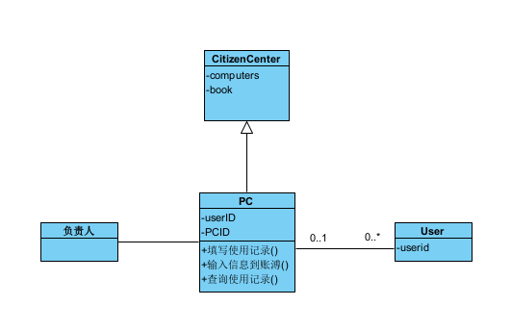
该UML类图描述了市民中心电脑使用管理系统的模型。CitizenCenter作为顶层实体，包含电脑集合computers与账簿book；PC类继承自CitizenCenter，并定义了私有属性userID、PCID，以及填写使用记录()、输入信息到账簿()、查询使用记录()等方法，实现电脑使用记录的管理功能。PC与User为一对多关联关系，多重性为0..1（一台电脑当前可被0或1个使用者使用）对0..*（一个使用者可多次使用多台电脑）。同时，PC与“负责人”实体存在关联，体现了负责人接收使用记录并录入账簿的业务流程。
- UML图如下所示：

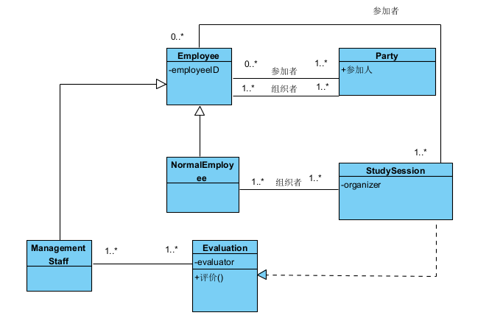
该 UML 类图描述了公司联欢会与学习会管理系统的静态结构模型，各实体及其关联关系如下：
Employee为顶层父类，定义私有属性employeeID，派生出NormalEmployee与ManagementStaff两个子类。员工以参加者身份参与活动：Employee与Party、StudySession建立关联关系，多重性标注为0..*，表示一名员工可参加 0 个或多个联欢会、学习会，也可都不参加。
活动的主办人规则在类图中通过关联关系体现：Party的组织者为Employee（多重性1..*，表示至少 1 名主办人）；StudySession的组织者为NormalEmployee（多重性1..*，表示由普通员工举办，且至少 1 名主办人），匹配 “学习会通常由普通员工举办” 的题目要求。
评价机制通过Evaluation类实现：ManagementStaff与Evaluation建立1..*关联，表明管理层员工必须对至少一个学习会进行评价；Evaluation类定义公有方法评价()，并通过依赖关系与StudySession关联，体现评价行为的逻辑。

UML实验五 时序图与协作图

实验内容（要求、算法、步骤和方法）
请参见实验指导书。

UML结果文件说明
具体代码请参见附件中电子版的文件。结果文件的简要说明如下：
U05.vpp ----实验内容的UML图。

UML实验结果
实验指导：
1.答：顺序图和协作图从不同的角度表达了系统中的交互和系统的行为，它们之间可以相互转化。
有些复杂的顺序图可能无法通过等效的通信图来完全表示：包含interaction use, combined fragments,或者发生了message overtaking。
顺序图着重描述对象按照时间顺序的消息交换，协作图着重描述系统成分如何协同工作。
2.答：顺序图通过loop、alt等组合片段直接在时序上表达循环与分支；协作图则通过消息编号前的条件与循环标记来表示控制结构，侧重对象间的连接关系。二者本质上表达的是相同的交互逻辑，只是呈现方式不同。
3.答：消息表示生命线之间的通信。在生命线之间通过带箭头的线来连接，箭头所指的生命线为接收消息方，接受消息方的生命线接受到该消息后激活相应的动进行响应。
在交互过程中，消息是连接各个对象的纽带，用来规定对象之间的调用次序与执行逻辑，驱动对象完成相应业务行为，实现对象间的数据传递与功能协作，是时序图、协作图等交互图最核心的组成元素，整个系统动态流程都依靠消息传递来完成。
4.答：同步消息：表示消息执行的同步顺序（层次化关系）。某个生命线发出的上一条同步消息处理完全结束之后，才能发送和处理下一条消息。用实线实心箭头表示。可以明确控制消息发送和处理的先后顺序。
异步消息：表示没有同步关系的消息。某个生命线不用等待发出的上一条异步消息处理结束，即可发送和处理下一条消息。用实现空心箭头表示。可以用来实现多条消息的并行发送。
返回消息：表示对于同步消息的应答。不强调返回关系和返回值的情况下，可省略返回消息的表示。
拾得消息和参考消息：顺序图中的消息不一定都有明确的发送源和接收方。对于发送方不明确的消息成为拾得消息。对于接收方不明确的消息成为丢失消息。
5.答：初始值: test = 1
第1次循环: test = 1 + 1 = 2
第2次循环: test = 2 + 2 = 4
第3次循环: test = 4 + 24 = 28
最终打印值: 28
分析与讨论：
答：交互图在建模过程中是描述系统动态行为的核心工具，它直观呈现了对象间的消息传递与协作流程，弥补了静态结构模型的不足；同时可用于验证逻辑、优化流程设计，提前发现潜在问题，降低开发风险。此外，交互图还能促进团队沟通，确保各方对需求的理解一致，并为后续的详细设计、开发实现与测试提供明确依据，是保障系统动态行为正确性、提升建模效率的关键。
实验内容：
UML图如下：
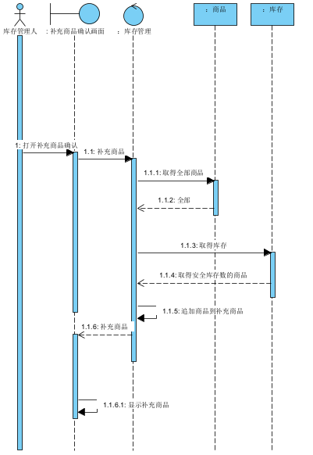
该顺序图描述了库存补充商品确认的系统交互流程，包含参与者“库存管理人”、边界类“补充商品确认画面”、控制类“库存管理”，以及实体类“商品”和“库存”。流程从库存管理人打开补充商品确认画面开始，边界类向控制类发起补充商品请求；控制类依次向商品类获取全部商品列表、向库存类获取库存数据，并筛选出库存数未达安全标准的商品，生成补充商品一览表；最终控制类将结果返回边界类，由补充商品确认画面向库存管理人展示补充商品清单。

UML实验六 状态图

实验内容（要求、算法、步骤和方法）
请参见实验指导书。

UML结果文件说明
具体代码请参见附件中电子版的文件。结果文件的简要说明如下：
U06.vpp ----实验内容的UML图。

UML实验结果
实验指导：
- 答：状态是对象取值和链接的抽象。根据对象的总体行为，将取值和链接的集合组成一个状态。例如，对于银行资产，其状态要么是有偿付能力，要么是负债的（没有偿付能力）。
状态描述了一个类对象生命期中的一个时间段。它可以用三种附加方式说明：在某些方面性质相似的一组对象值；一个对象等待一些事件发生时的一段时间；对象执行持续活动时的一段时间。
状态的组成：状态名称、状态属性、状态行为、进入/退出行为、内部转换。
- 答：表示对象在某事件的触发下从一个状态转移到另外一个状态的过程。
转换的5要素为：源状态、目标状态、触发事件、监护条件、动作。
3.答：事件是指在某个时刻发生的事情，例如用户按下鼠标右键等，它们都属于事件。事件经常与动词的过去式对应，例如，电源接通、报警器设置完成；或者与某个条件的初始状态对应，例如，纸盒变空、温度降低到0℃。
从信息处理的角度，触发事件又分为调用时间、信号事件、变更事件和时间事件。
4.答：相同点是两者都约束状态跳转；不同点在于改变事件是触发原因，监护条件是跳转门槛。
5.答：表示对象在某事件的触发下从一个状态转移到另外一个状态的过程。
转换可以分为以下几种：外部转换、内部转换、自发转换。
- 答：状态描述了对象在某一特定时刻的内部条件或外部表现。对象是具有状态、行为和标识的实体。
题目中对象为：支票、汽车、小王。
状态为：支票已付"、"汽车停在那儿"、"小王正在工作"。
- 答：该状态为Lighting，进入状态时执行turnOn开启灯光，状态期间执行blinkFiveTimes让灯光闪烁 5 次；收到断电事件eventPowerOff时，执行powerSupplySelf启用备用电源并离开状态；离开状态时执行turnoff关闭灯光；收到自检事件eventSelfTest时，将事件延迟至后续状态处理。
8.答：该状态图完整描述了电水壶的工作流程：设备初始处于关闭状态Off；初始状态Off：如果没有水执行turnOn会自己切换回turnOff，如果有水会切换到On烧水，水烧开后自动关闭，返回Off状态；若设备一直运行会烧坏。
9.答：这是一个课程评价流程图：
首先开始第一步是注册课程，首先需要完成实验一：蓝色部分代表实验一完成退出lab界面，后进入实验2，实验2完成后第一个流程结束；
第二个流程通过lab进入团队项目，项目完成后结束；
第三个流程进行考试，考试及格后结束得到课程通过，总流程结束；如果考试不及格会显示课程不通过需要重新进行补考。
分析与讨论：
- 答：状态图是展示状态与状态转换的图。状态图是一个类的对象所有可能的生命历程的模型，即状态图用来描述一个对象从生成到消失整个生命周期内所经历的状态变化。状态图主要用于建立类的一个对象在其生存期间的动态行为，表现一个对象所经历的状态序列，引起状态转移的事件，以及因状态转移而伴随的动作。一个状态图依附于一个类，并且描述一个类的实例对接收到的事件所做出的反应。状态图也可以依附于操作、用例和协作并描述它们的执行过程。状态图是一个对象的局部视图，一个将对象与其外部世界分离开来并独立考查其行为的图。状态图有助于理解如用户接口和设备控制过程等系统的行为。
- 答：状态图适合于描述跨越多个用例的单个对象的行为；不适合描述多个对象之间的行为协作。
实验内容：
UML图如下：
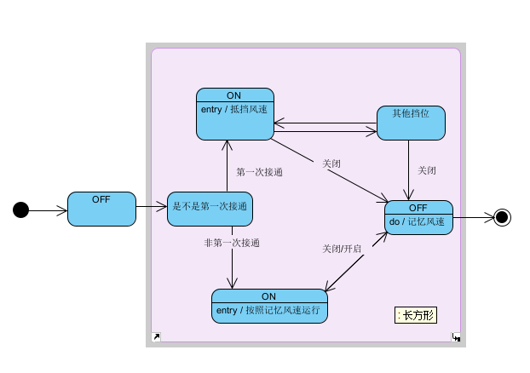
首次通电默认以低档启动，如果不是第一次通电则自动恢复上次关闭时的风速档位，并且在运行期间，任何对其他挡位的操作都会更新记忆的风速值。

实验总结

实验中遇到的问题以及解决方法
- 对象图中实例命名格式不规范：在绘制U04对象图时，我最初只写了对象名，未按照“对象名:类名”的UML标准格式写。后来知道存在这个问题之后，我又看了老师的ppt完善了uml图，统一使用了标准的格式。
- 消息编号混乱，同步和异步箭头混用导致画图错误。解决方法是先明确调用层次，对照规范修正消息编号和箭头类型。

实验体会
通过U03-U06的练习，我对UML静态建模和动态建模的分工有了更清晰的认识。类图适合表达系统结构，对象图适合呈现某个时刻的实例关系，顺序图适合分析对象之间的消息协作，状态图适合描述对象随事件发生的状态迁移。
在建模过程中，准确理解题目比单纯画图更重要。只有先识别实体、职责、约束和事件，UML图才能真正服务于分析和设计。后续在编写Java程序时，也可以先用UML梳理类与对象的关系，再进入代码实现，这样能够提升程序结构的清晰度和可维护性。

